Inversor de 3000w y tecnología IGBT / PWM

Convertidor de tensión tipo senoidal de potencia

DESCRIPCION:

Es un modelo de convertidor de tensión, cuya alimentación es de 24 voltios y genera una salida de 220 voltios en alterna de 50Hz (es posible ajustarlo a 60Hz).

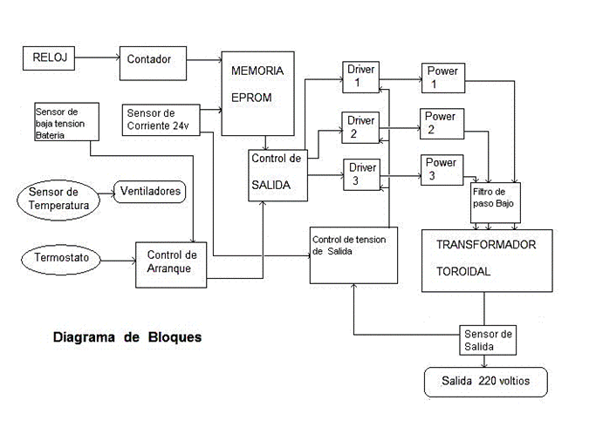 | En la tecnología PWM, la salida de onda de tipo senoidal está producida por la integración de una onda de 12.800Hz (múltiplo de 50Hz) de tipo cuadrada que modulada convenientemente y después filtrada nos proporciona una onda de tipo senoidal de 50Hz.  Una memoria EPROM contiene todos los datos correspondientes a la formación de la onda. Estos datos ocupan 1024 bytes y proporcionan una información continua a los drivers de potencia. Esta información se repite a un ritmo de 50 veces por segundo.  A la salida de las etapas de potencia dos filtros tipo L compuesto por un condensador y una bobina en cada rama de entrada al transformador. Este filtro integrara la componente de alta frecuencia 12.800Hz y creará la de 50 Hz.  El equipo contiene detectores de sobrecorriente en la alimentación de 24v y en la salida alterna de 220v, de sobretemperatura y de baja tensión de batería que desconectarán el equipo. En estos casos como en el encendido el rearme es manual. Es importante recordar que algunas etapas pueden funcionar bajo una gran corriente eléctrica (unos 130 amperios). Y por tanto en algunos sitios los cables de conexión son especialmente gruesos.

La parte de potencia:

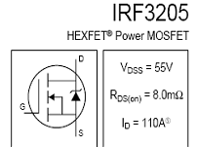 | La parte de potencia esta compuesta por tres etapas con grupos de transistores tipo mos IRF3205.  El conjunto de las tres etapas nos proporciona una forma de onda tipo senoidal.  Los transistores conmutaran a 12800 Hz con una modulación denominada de anchura de pulso (PWM) | 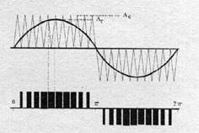

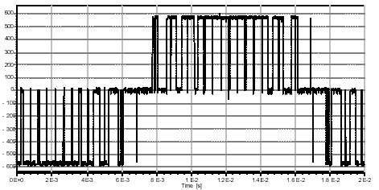 | En la modulación de anchura de pulso (PWM), observamos que el pulso se hace más largo cuando tiene que generar más voltaje y mas corto cuando el voltaje se acerca a cero. El pulso mantiene una frecuencia estable y los armónicos producidos por esta alta frecuencia son eliminados por el filtro de salida, la eficacia de este filtro depende de la diferencia de frecuencia entre la portadora (onda cuadrada de alta frecuencia 12.800Hz) y la modulada (onda senoidal de baja frecuencia 50Hz).

Etapas de Potencia:  La primera etapa es la que realiza el trabajo de primera excitación del núcleo del transformador. Esta constituida por seis transistores de potencia y una resistencia, también de potencia que limitará la corriente de alimentación por cada rama de alimentación al transformador. Podemos sustituir esta etapa por dos IGBT de 50 Amp. Y las resistencias correspondientes. | 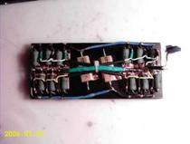
La segunda y la tercera etapas son iguales  Estas etapas están constituidas por diez transistores por cada rama de alimentación al transformador. Podemos sustituir las dos etapas por dos IGBT de 400 Amp. | 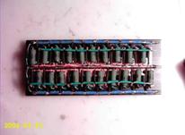

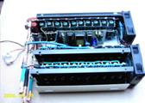 | Las tres etapas junto con la placa controladora y el detector de temperatura se integran en un modulo de potencia refrigerado por dos ventiladores. | 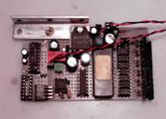
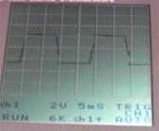 | La placa controladora genera la una rampa en la señal que la convierte en casi senoidal. A la izda vemos la salida sin carga y a la dcha cuando la sometemos a una pequeña carga (60w). Las etapas entran en funcionamiento siguiendo unos precisos tiempos. | 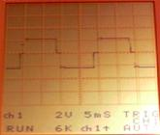

Las ondas contenidas en la eprom en estructura PWM de modulación, la hemos configurado mediante un pequeño programa escrito en GWBASIC.  Con unas instrucciones sencillas, introducimos al programa el dato referente a la cantidad de energía que el inversor debe generar para ocho tipos de onda (0-7)  Los siguientes tipos de onda (opción 8), los copia el programa desde el tipo previo que indiquemos, son indicadores de energía máxima.  Así, el primer bloque de señal de la eprom genera una mínima energía, y el ultimo, la máxima energía.  La figura nos muestra para una cantidad de energía (34%) la onda generada, y los datos que corresponden a los valores energéticos:  El 0 = 00,00,00,00,00,00,00,00 y 00,00,00,00,00,00,00,00  el 1 = 01,00,00,00,00,00,00,00 y 02,00,00,00,00,00,00,00  el 2 = 15,00,00,00,00,00,00,00 y 2A,00,00,00,00,00,00,00  el 3= 01,15,00,00,00,00,00,00 y 02,2A,00,00,00,00,00,00  el 4= 15,15,00,00,00,00,00,00 y 2A,2A,00,00,00,00,00,00  el 5= 01,15,01,00,00,00,00,00 y 02,2A,02,00,00,00,00,00  el 6= 15,15,15,00,00,00,00,00 y 2A,2A,2A,00,00,00,00,00  el 7 = 01,15,15,01,00,00,00,00 y 02,2A,2A,02,00,00,00,00  el 8 = 15,15,15,15,00,00,00,00 y 2A,2A,2A,2A,00,00,00,00  el 9 = 01,15,15,15,01,00,00,00 y 02,2A,2A,2A,02,00,00,00  el 10 = 15,15,15,15,15,00,00,00 Y 2A,2A,2A,2A,2A,00,00,00  Los valores 01 y 02 representan una activación de solo los transistores de poca potencia de la rama, y los valores 15 y 2A representan la activación de todos los transistores de la rama.  Como resultado final, el programa genera un archivo de 16k con el contenido de la eprom. | 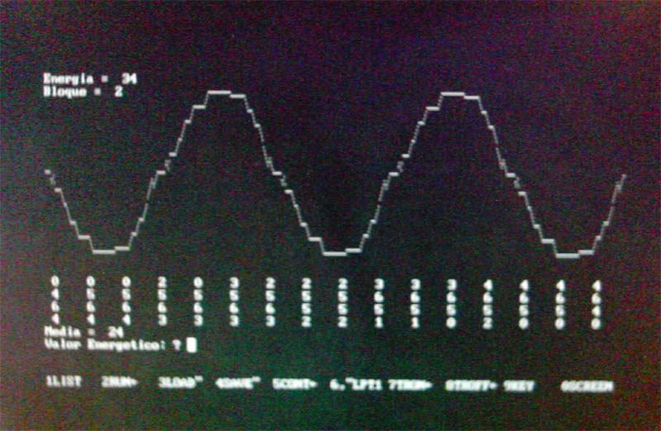

El Transformador:

Los transformadores toroidales representan, como ningún otro tipo, el diseño ideal de como debe ser un transformador. En el transformador toroidal, el flujo magnético queda concentrado uniformemente en el núcleo y, debido a la ausencia de entrehierros se eliminan vibraciones.  Así mismo, como el bobinado se reparte por toda la superficie del núcleo, desaparece prácticamente el ruido provocado por la magnetoestricción y favorece la disipación del calor. Estos detalles permiten mejorar sustancialmente las características y rendimientos de los transformadores toroidales, respecto a los convencionales. | 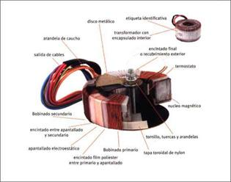
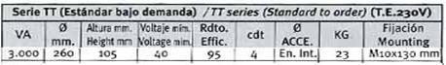 | El dimensionado y su peso han de tenerse en cuenta a la hora del mecanizado del mueble.

Tarjeta de control:

La tarjeta de control esta compuesta por un oscilador tipo 555, un contador tipo 4040, una memoria tipo EPROM 27c128, y por último un circuito de control encargado del arranque del equipo,
de la desconexión y bloqueo en caso de baja tensión de alimentación, de exceso de consumo, o de un exceso de temperatura en los transistores de potencia.

El circuito de control posee un potenciómetro en el oscilador que nos permite ajustar la frecuencia de salida a 50 Hz.
Un potenciómetro en la parte de control para ajustar la tensión mínima de batería.
Dos microinterruptores (P1,P2) que nos permite trabajar sobre 1024Bytes o 2048Bytes de datos en memoria.
Un microinterruptor (P3) cuya misión es la ajustar el tiempo de desconexión en caso de bajada de tensión, en un caso la desconexión se realiza a los 2 segundos, en el otro a los 30 segundos.
Este tiempo es conveniente que sea elevado si el equipo trabaja con cargas inductivas (las cuales suponen un gran consumo inicial y provocan caídas en la tensión).
Una salida para interruptor (P4) que nos permite seleccionar un segundo tipo de onda programada en la EPROM, este segundo tipo de onda es más energética.
Por último, a la salida del transformador en la línea de 220 voltios nos encontramos con dos resistencias de potencia, de bajo valor en ohmios. El valor aconsejable para 1500 watios seria
de unos 0.16 Ohm, para 3500 watios pondríamos en paralelo otra de 0.11 Ohm. Su misión es como limitador de corriente en la salida alterna de 220v.
Un interruptor (P5) nos permite cambiar el nivel de limitación de corriente. El equipo cortará la alimentación y se pondrá en situación de espera cuando sobrepase el nivel de consumo.

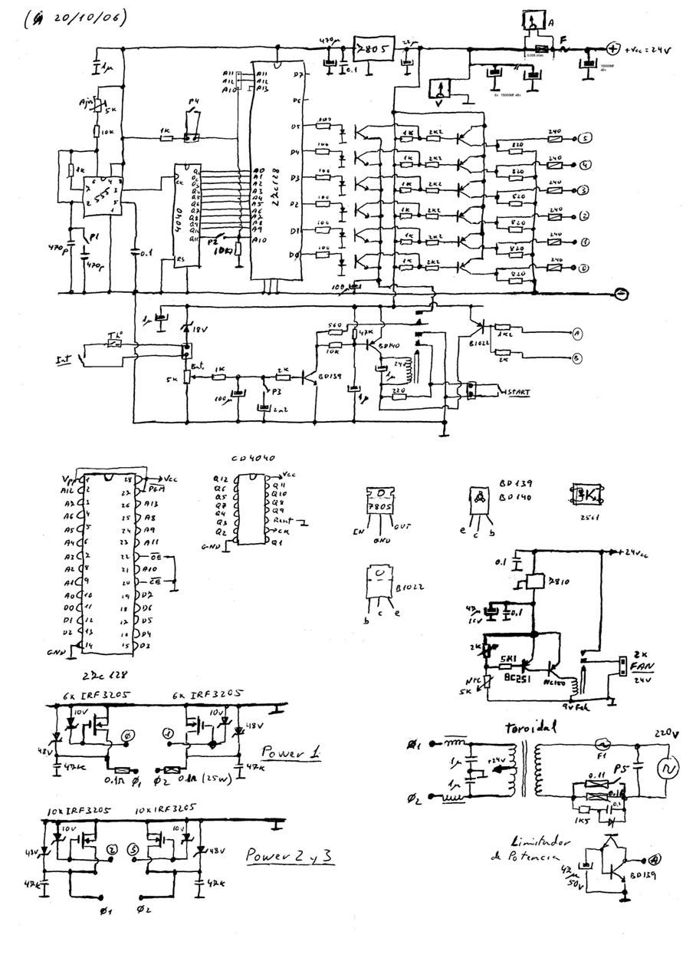

Las etapas de Potencia:

El equipo contiene tres módulos de potencia. El primero consta de 12 transistores en dos grupos de 6 en paralelo (sustituibles por dos IGBT de 50 A), a este módulo se le ha limitado la corriente con una resistencia de
potencia 25w de 0,22ohm por cada rama. El segundo y el tercer módulos contienen 20 transistores en paralelo (sustituibles por dos IGBT de 400 A).
Podemos incorporar a la entrada varios diodos de potencia en paralelo, para prevenir la conexión inversa del equipo. Aunque esto nos restaría potencia.
El termostato del equipo lo podemos incorporar en el radiador de estos diodos o en el de los transistores de potencia. La estabilización eléctrica del equipo nos la proporciona un conjunto de seis condensadores de alta capacidad 15.000 microfaradios cada uno y 45v; junto con uno mas a la entrada del equipo.

La Opción de los IGBT:  Esta opción nos ahorra la conexión de los transistores de potencia y sustituirlos todos por cuatro transistores de tipo IGBT.  Un IGBT básicamente es la mezcla entre un transistor tipo mos y un transistor de potencia. Posee unas características similares a los mos en la entrada (base), como una alta impedancia y una tensión limitada a unos +/- 20 voltios. Pero soportan una gran tensión de salida (hasta 1200 voltios) y corrientes de unos 400 amperios entre el colector y el emisor. Por otra parte, sus tiempos de conmutación son un poco mayores que en el caso de los mos, y tendremos que bajar la frecuencia de conmutación (en la eprom usando 8 direcciones en lugar de 4).  El circuito básicamente nos permite la sustitución de los módulos de transistores mos por los cuatro módulos IGBT (dos de 50 amperios y dos de 400 amperios). 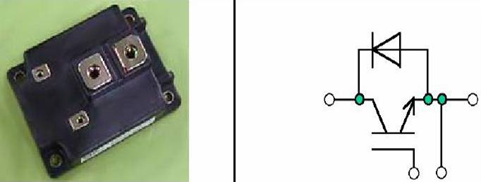 | 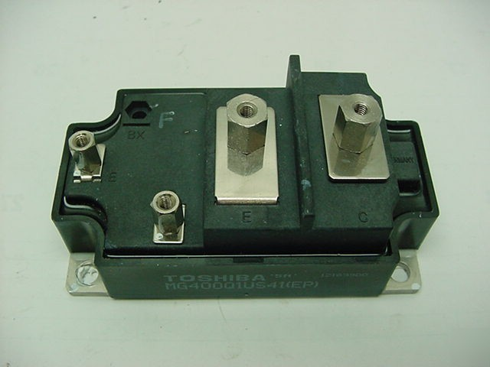

El Control de corriente en 24v :  El equipo contiene un sensor de consumo que acomoda el tipo de onda a generar con su consumo de corriente conectado a una resistencia shunt de unos 10 miliohm de alta potencia situada en la alimentación del equipo, que a su vez hace las veces de fusible del equipo. De esta forma logramos un proceso más eficaz de la energía suministrada por él.  Así mismo si el consumo es excesivo, el sensor suministra una señal a la placa de control para bloquearla. (B).  En la EPROM tenemos varios tipos de onda diferentes repartidos en 8 bloques de direcciones de memoria (Add 10-12). | 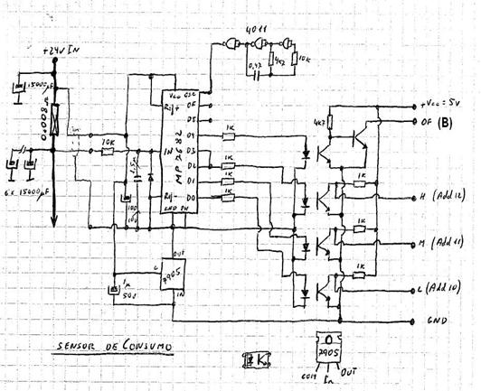

Consumos del Equipo:

El consumo del equipo en modo Espera (Los circuitos funcionan pero no hay tensión en la salida) es menor de: 4 watios
El consumo del equipo en modo Encendido y sin carga en la salida es menor de: 20 watios

Características Finales:

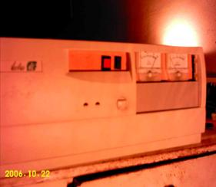 | Para la realización del equipo podemos utilizar una vieja caja de un PC. Una vez retirados los circuitos y la chapa media interior, nos dejará instalar el transformador toroidal , los seis grandes condensadores electolíticos (a la derecha de la imagen), y los circuitos de control y potencia del inversor (al fondo). Observamos las bobinas de los filtros sobre el transformador.  En el frontal hemos instalado los medidores de Voltaje de entrada y Potencia consumida, el interruptor de encendido y el pulsador de arranque.  Os recuerdo que el equipo posee condensadores de gran capacidad y por lo tanto hay que prestar cuidado en su manejo interno y al enchufarlo a la batería, es conveniente hacerlo a través de una resistencia de 10ohm durante unos segundos para cargar los condensadores. | 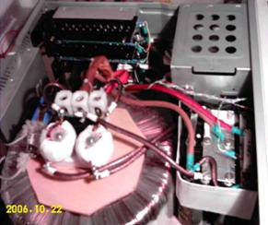

Muchas gracias por la visita, EMAIL: pantuflo.geo@yahoo.com

DESCARGAS
Página en formato doc, y el Contenido de la EPROM

Para volver: : Volver

